ANEXO 4

FORMATO DEL SOBRE

POSTULACIÓN A CARGOS DEL COMITÉ DE MANEJO HUEPO-NAVAJUELA-TAQUILLA
GOLFO ARAUCO, REGION BIOBIO

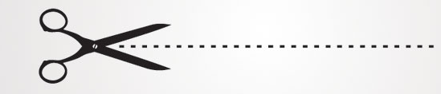
Sr.
Subsecretario de Pesca y Acuicultura.
Bellavista 168, piso 16
Valparaíso

Postulación al Comité de Manejo: HUEPO-NAVAJJUELA-TAQUILLA GOLFO ARAUCO

Representantes de Pesca Artesanal

NO ABRIR EL SOBRE
CONTENIDO CONFIDENCIAL

SERVICIO PÚBLICO QUE RECEPCIONA:
FECHA:
HORA:
TIMBRE DE RECEPCIÓN:

Pequeños armadores industriales

